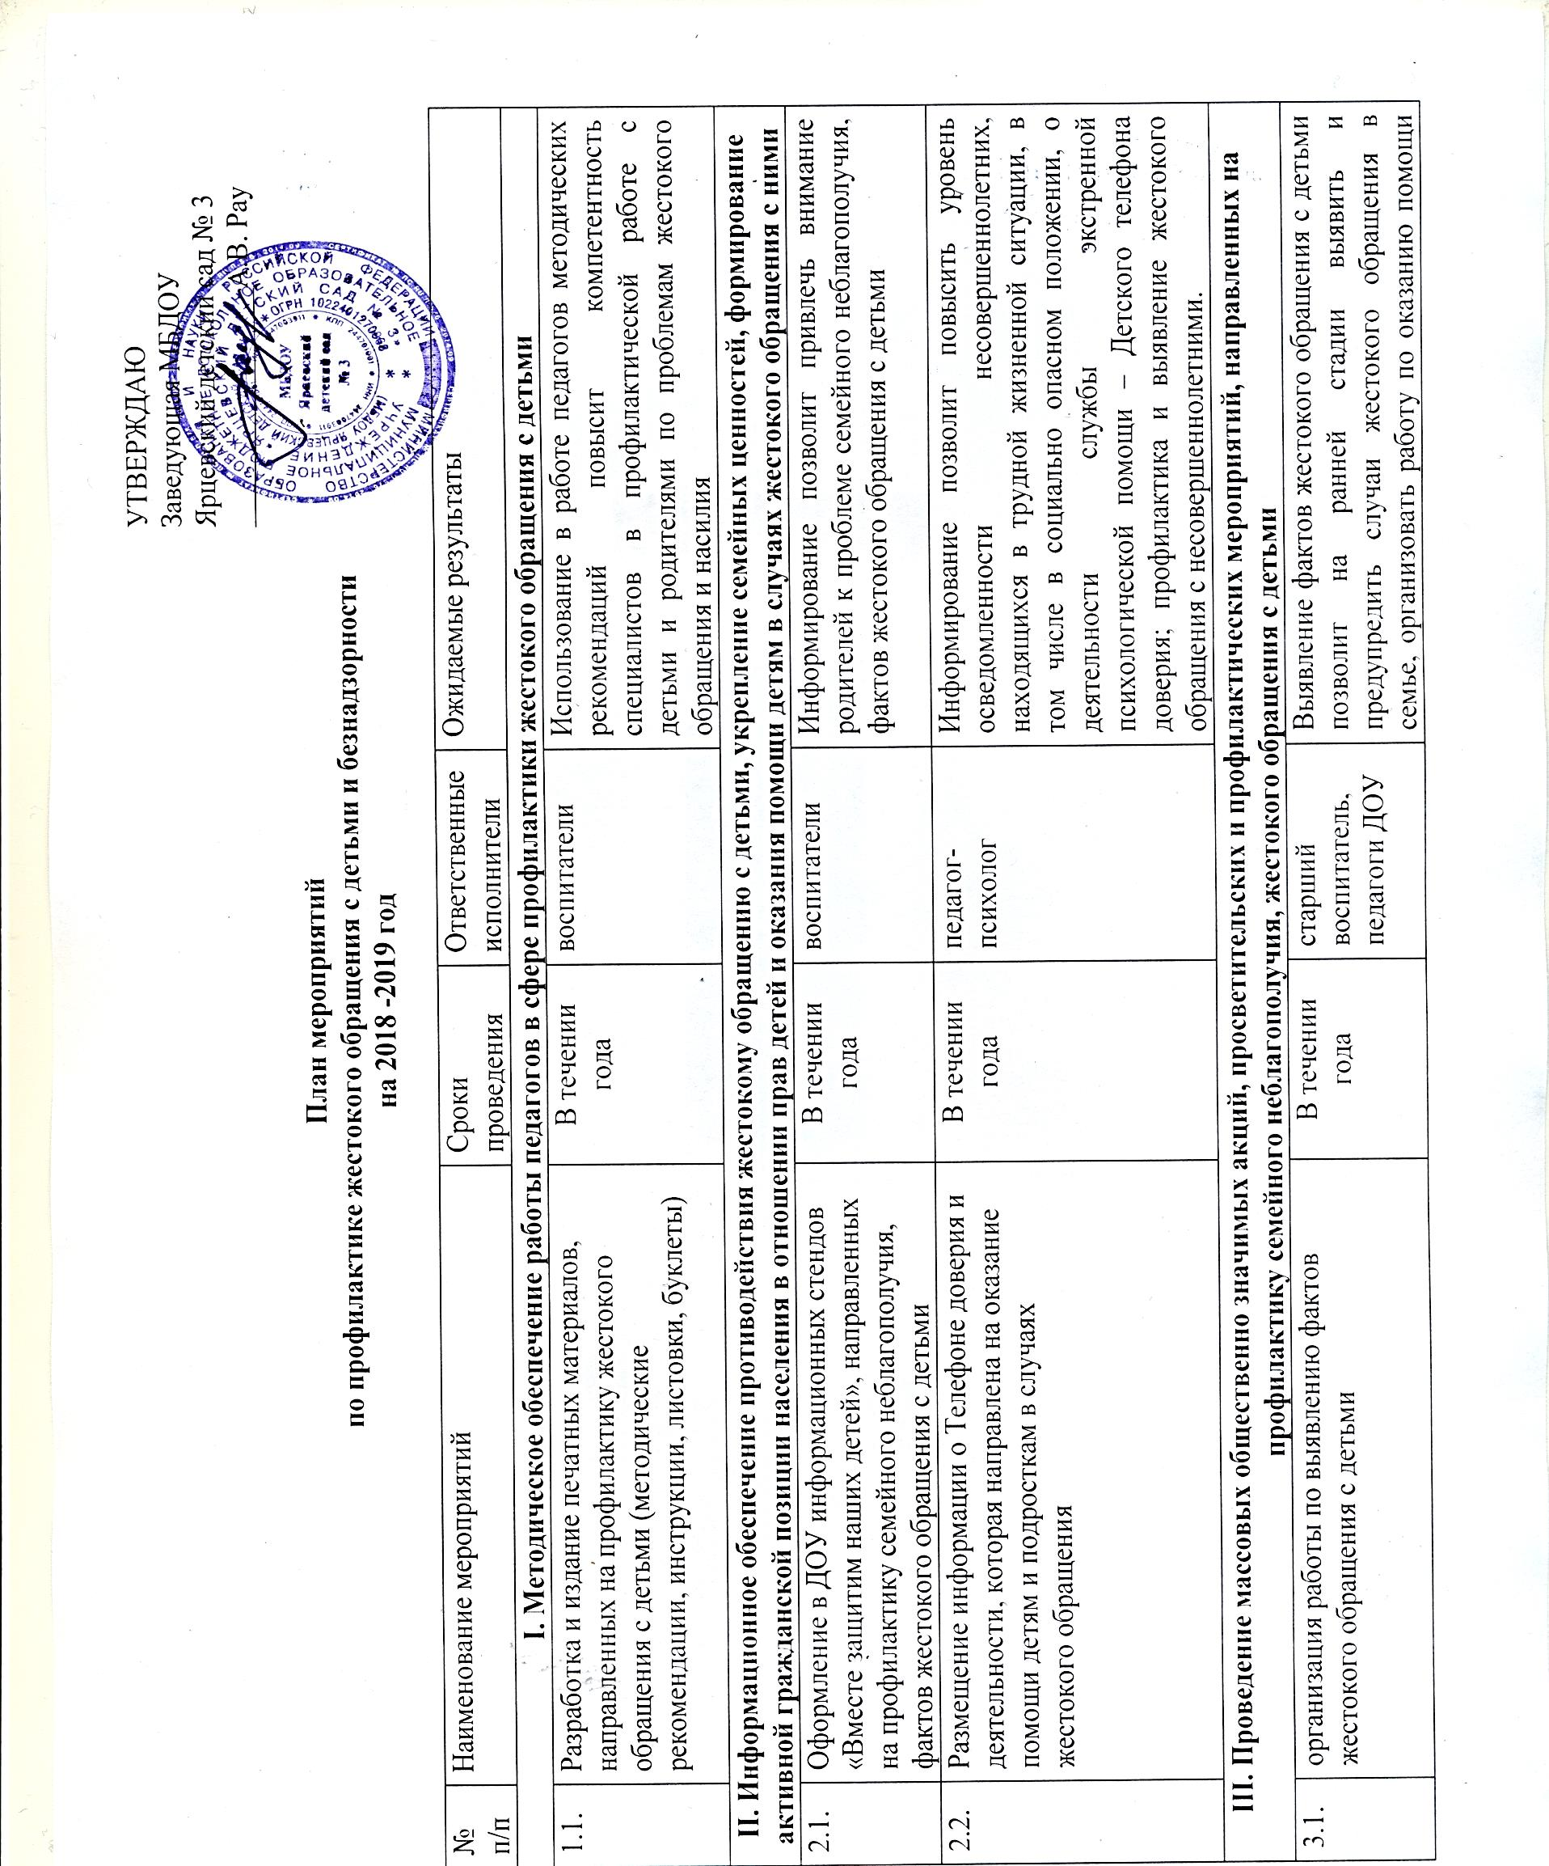
УТВЕРЖДАЮ
Заведующая МБДОУ
Ярцевский детский сад № 3
_________________А.В. Рау

План мероприятий
по профилактике жестокого обращения с детьми и безнадзорности
на 2018 -2019 год

№ п/п | Наименование мероприятий | Сроки проведения | Ответственные исполнители | Ожидаемые результаты
I. Методическое обеспечение работы педагогов в сфере профилактики жестокого обращения с детьми
1.1. | Разработка и издание печатных материалов, направленных на профилактику жестокого обращения с детьми (методические рекомендации, инструкции, листовки, буклеты) | В течении  года | воспитатели | Использование в работе педагогов методических рекомендаций повысит компетентность специалистов в профилактической работе с детьми и родителями по проблемам жестокого обращения и насилия
II. Информационное обеспечение противодействия жестокому обращению с детьми, укрепление семейных ценностей, формирование активной гражданской позиции населения в отношении прав детей и оказания помощи детям в случаях жестокого обращения с ними
2.1. | Оформление в ДОУ информационных стендов «Вместе защитим наших детей», направленных на профилактику семейного неблагополучия, фактов жестокого обращения с детьми | В течении  года | воспитатели | Информирование позволит привлечь внимание родителей к проблеме семейного неблагополучия, фактов жестокого обращения с детьми
2.2. | Размещение информации о Телефоне доверия и деятельности, которая направлена на оказание помощи детям и подросткам в случаях жестокого обращения | В течении  года | педагог-психолог | Информирование позволит повысить уровень осведомленности несовершеннолетних, находящихся в трудной жизненной ситуации, в том числе в социально опасном положении, о деятельности службы экстренной психологической помощи – Детского телефона доверия; профилактика и выявление жестокого обращения с несовершеннолетними.
III. Проведение массовых общественно значимых акций, просветительских и профилактических мероприятий, направленных на профилактику семейного неблагополучия, жестокого обращения с детьми
3.1. | организация работы по выявлению фактов жестокого обращения с детьми | В течении  года | старший воспитатель, педагоги ДОУ | Выявление фактов жестокого обращения с детьми позволит на ранней стадии выявить и предупредить случаи жестокого обращения в семье на ранней стадии ее неблагополучия в рамках своей профессиональной деятельности, принимать меры по оказанию своевременной помощи детям – жертвам жестокого обращения
3.2. | Организация и проведение индивидуально-профилактической работы с семьями, находящихся в социально опасном положении, состоящими на учете в КДН | Постоянно | старший воспитатель, педагог-психолог | Разработка и реализация индивидуально-профилактической работы с семьями, находящимися в социально опасном положении, будет способствовать повышению эффективности работы специалистов системы профилактики села, направленной на индивидуально-профилактическое сопровождение семей, находящихся в социально опасном положении
3.3. | Организация и проведение просветительской работы среди родителей (законных представителей), педагогов и специалистов ДОУ по проблемам жестокого обращения с детьми через родительские собрания, лектории, тренинги | В течении  года | старший воспитатель, педагог-психолог, педагоги ДОУ | Проведение просветительской работы с родителями и педагогами будет способствовать повышению уровня информированности и правовой просвещенности по проблемам жестокого обращения с детьми.
3.4. | Организация работы родительских клубов для родителей. Активизация родительской общественности, преимущественно отцов (Клуб отцов, творческая мастерская «мастерица» и т.д.) в вопросах воспитания и совместного досуга с детьми | В течении  года | старший воспитатель, педагоги ДОУ | Работа клубов для родителей позволит повысить уровень правовой просвещенности в вопросах защиты прав и законных интересов детей. Оказание содействия педагогами ДОУ в решении вопросов, касающихся обучения и воспитания детей.
3.5. | Работа с семьями по формированию и укреплению семейных ценностей | В течении  года | старший воспитатель, педагоги ДОУ | Работа педагогов и специалистов ДОУ с семьями воспитанников позволит повысить уровень семейных взаимоотношений, будет способствовать формированию и укреплению семейных ценностей
3.6. | Осуществление патронирования несовершеннолетних, подвергшихся жестокому обращению и насилию, и их семей | В течении  года | педагоги ДОУ | Патронирование позволит повысить эффективность проведения реабилитационных мероприятий, уровень выявляемости фактов жестокого обращения и насилия с детьми.
3.7. | Разработка буклетов, памяток по вопросам: «Семейные права ребенка», «Знай свои права», «Детские страхи и причины их возникновения» и т.п. | В начале уч.года | педагоги ДОУ | Проведение просветительской акции позволит повысить уровень осведомленности несовершеннолетних, находящихся в трудной жизненной ситуации, в том числе в социально опасном положении, о деятельности службы экстренной психологической помощи – Детского телефона доверия; профилактики и выявления жестокого обращения с несовершеннолетними
3.8. | Организация и проведение праздника для детей «Город детства», посвященный Международному дню защиты детей | Июнь | педагоги ДОУ | Проведение праздника позволит охватить большое количество детей и родителей, в том числе группы риска, будет способствовать профилактике жестокого обращения с детьми, укреплению семейных ценностей, формированию нетерпимого
3.9. | Реализация мероприятий с детьми по профилактике жестокого обращения друг к другу в возрастных группах | В течении  года | старший воспитатель, педагоги ДОУ | Мероприятия будут способствовать профилактике жестокого обращения с детьми, укреплению семейных ценностей, формированию нетерпимого отношения к жестокому обращению с детьми через детские виды деятельности (чтение книг, театрализованные представления и т.д.)
3.10. | Размещение ящика на территории ДОУ «Для обращений» | В течении  года | педагог-психолог | Проведение работы позволит выявить уровень правовой просвещенности в вопросах защиты прав и законных интересов детей, повысить уровень родительской ответственности в отношении воспитания своих детей, профилактики и выявления жестокого обращения с несовершеннолетними
3.11. | Организация и проведение конкурса семейных работ «Вместе – ради детей!» | Май | педагоги ДОУ | Проведение конкурса позволит охватить большое количество детей, родителей, в том числе группы риска, будет способствовать профилактике жестокого обращения с детьми, укреплению семейных ценностей, формированию нетерпимого отношения к жестокому обращению с детьми.
3.12. | Подведение итогов реализации плана | Каждый квартал | старший воспитатель, педагог-психолог, педагоги ДОУ | Предоставление методических и дидактических материалов по проблеме с обоснованием их значимости в работе с детьми. Обсуждение успехов и неудач в решении данной проблемы. Определение перспектив дальнейшей работы.

